10.11.2021. Топографические знаки в спортивном туризме.

- Изучить следующие материалы:
  - https://life4health.ru/znaki-v-sportivnom-orientirovanii/
  - http://www.legion86.ru/sites/default/files/2020/sportivnoe_orientirovanie.pdf
  - Время не ждет «Условные знаки спортивных карт» https://youtu.be/pQYk8tyyPxQ
  - Спорт-Марафон «Основы ориентирования: масштаб, топознаки, рельеф, работа с компасом» https://youtu.be/kZHzWwvizXQ
- Выполнить контрольные задания

Упражнение 1.
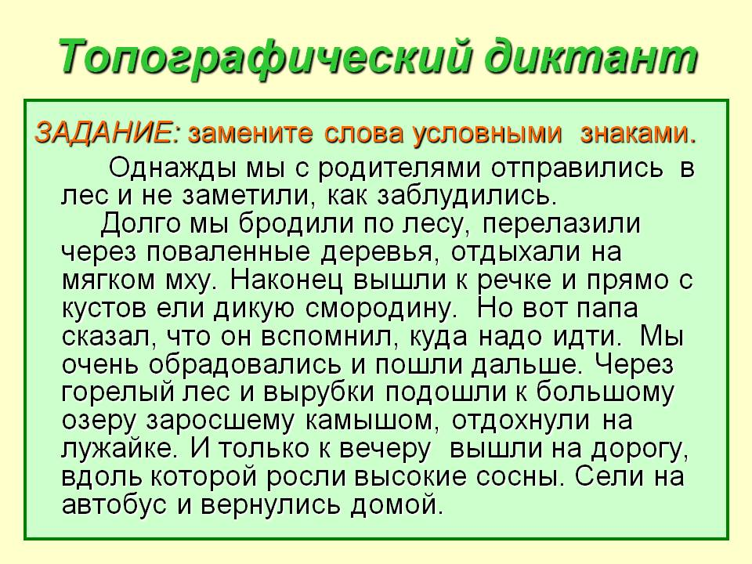
Рисуйте условные знаки в том порядке, в котором они встречаются в тексте. Будьте внимательны!

Записать топографические знаки по порядку, сфотографировать и отправить личным сообщением в WhatsApp преподавателю.

Упражнение 2.

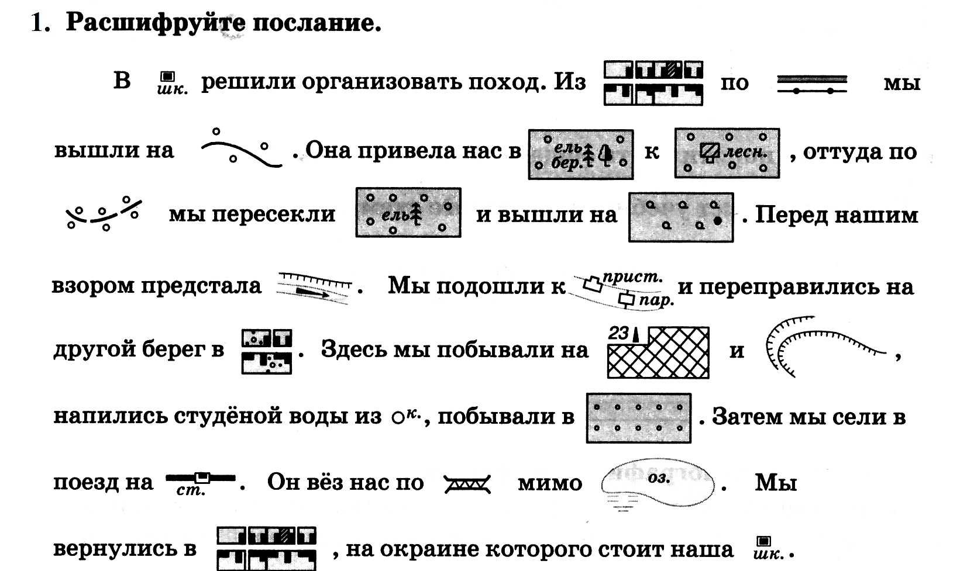

Записать расшифровку топографических знаков по порядку, сфотографировать и отправить личным сообщением в WhatsApp преподавателю.

11.11.2021. Использование компаса. Понятие азимута в спортивном ориентировании.

- Изучить следующие материалы:
  - https://www.kant.ru/articles/2975827/
  - Dmkdok «Азимут. Или как пользоваться компасом на местности.» https://www.youtube.com/watch?v=1G-X-RmhhA4
  - Валерия Глухова «Уроки ориентирования. Урок1. Компас» https://youtu.be/OribGeu8Aiw
- Выполнить контрольные задания

